6 - Le due facce del Superorganismo Dinamico

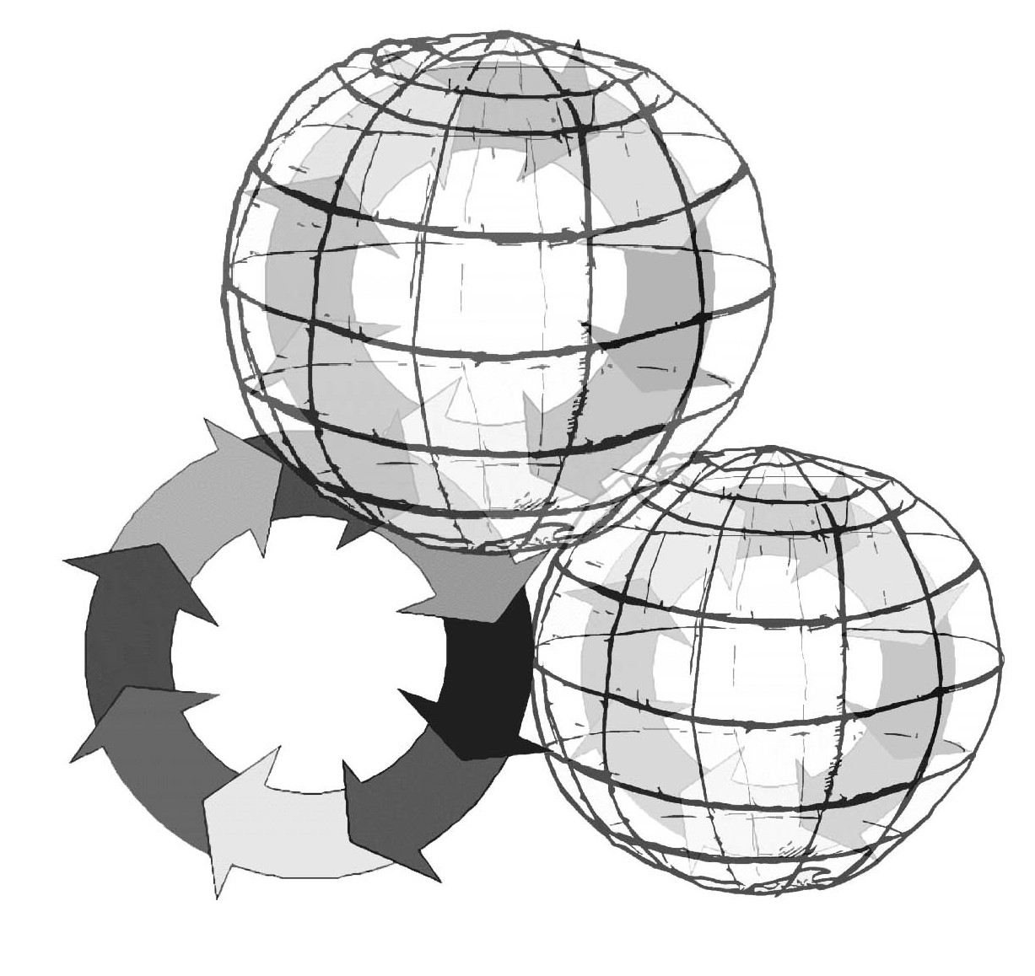
Come si è appena detto, la prassi si può articolare in prassi dinontorganica religiosa e in prassi dinontorganica civile. Per il nostro interesse metafisico ci limitiamo a questa sua articolazione, se necessario precisata ulteriormente in prassi religiosa e civile superorganiche, ponendole direttamente in rapporto al Superorganismo Dinamico.
Tale rapporto non solo specifica la prassi in superorganica, ma pone anche di fronte al problema metafisico dell'essenza ontologica della prassi stessa. Ci pone, in altre parole, di fronte alla necessità di chiarire l'identità reale fra prassi e Superorganismo Dinamico, già da noi asserita.
Superorganismo Dinamico e prassi superorganico-dinamica: identità reale fra i due termini, e loro distinzione formale. È quanto dire che, pur significando due cose diverse, o più esattamente due aspetti diversi della stessa cosa, Superorganismo Dinamico e prassi superorganicodinamica, a livello ontologico metafisico, e cioè sul piano dell'essenza, s' identificano.
Diciamo «a livello ontologico-metafisico», cioè sul piano dell'essenza.
Poiché, sul piano dell'esistenza, del fenomeno e dell'agire empirico, l'identità reale cessa, per dar luogo a uno sdoppiamento fatto di termini apparentemente irriducibili, e troppo spesso addirittura prevaricatori in ordine alla dialettica del Superorganismo Dinamico e della sua prassi.
(segue)

Comunicare è facile!!!! Clicca sull'azzurro!
Vuoi segnalare un nuovo indirizzo tuo o di qualche interessato? studidinontorgnici@tiscali.it
Desideri essere lasciato in pace? Roberto.Roggero@poste.it
Hai suggerimenti da dare? Oppure hai bisogno di chiarimenti, informazioni, arretrati, libri,... ? veronarc@tin.it

